**《迎面接力》学程拓展**

1. 可参考这两张图片练习迎接接力跑接棒人的手型和握棒位置，以及传棒人的动作。

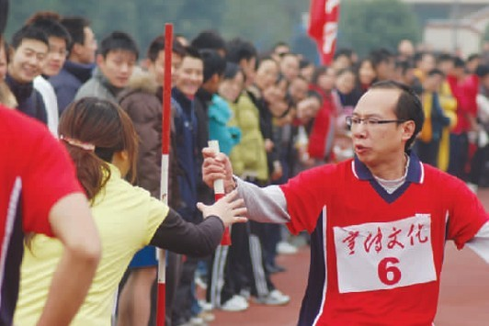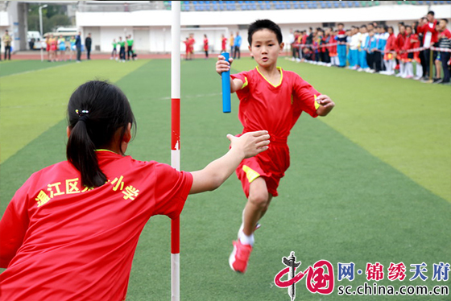

1. 观看比赛视频，对照视频进行练习。

<https://v.qq.com/x/page/q0761h8p18w.html>